**KERANGKA ACUAN KERJA (KAK)**

***PILOT PROJECT* IMPLEMENTASI *ROBOTIC PROCESS AUTOMATION* (RPA) UNTUK ATOMASI PROSES BISNIS ADMINISTRASI PERTANGGUNGJAWABAN DALAM PELAKSANAAN ANGGARAN**

**KERANGKA ACUAN KERJA (KAK)**

**JASA LAINNYA**

**KEMENTERIAN KOMUNIKASI DAN INFORMATIKA REPUBLIK INDONESIA**

**SEKRETARIAT JENDERAL**

|  |  |  |
| --- | --- | --- |
| **SATUAN KERJA** | **:** | **BIRO PERENCANAAN** |
| **PPK** | **:** | **RICKY RINALDO SETIAWAN** |
| **PEKERJAAN** | **:** | ***ROBOTIC PROCESS AUTOMATION* (RPA) *MANAGED SUPPORT SERVICES* *PROVIDER*** |
| **KODE RUP** | **:** | **43817190** |

**TAHUN ANGGARAN 2023**

**DAFTAR ISI**

**1.** **LATAR BELAKANG** 3

**2.** **MAKSUD, TUJUAN DAN MANFAAT** 6

**3.** **TARGET/SASARAN** 7

**4.** **PENERIMA MANFAAT** 7

**5.** **SUMBER DANA DAN PERKIRAAN BIAYA** 7

**6.** **LOKASI PEKERJAAN** 7

**7.** **RUANG LINGKUP PEKERJAAN/METODE PELAKSANAAN KEGIATAN** 7

**8.** **PERSYARATAN KUALIFIKASI PENYEDIA** 9

**9.** **SPESIFIKASI TEKNIS** 10

**10.** **TAHAPAN PEKERJAAN DAN WAKTU PELAKSANAAN PEKERJAAN** 11

**HARGA PERKIRAAN SENDIRI (HPS)** 13

**LAMPIRAN** 14

Process Flow Diagram As Is Overview: 14

Process Flow Diagram To Be Overview: 17

# **LATAR BELAKANG**

Perkembangan teknologi yang sangat cepat di era globalisasi ini bertujuan untuk mempermudah kehidupan manusia. Aplikasi atau software sudah banyak berkembang dan semakin mudah untuk digunakan. Dengan adanya perkembangan teknologi ini, maka semakin sering muncul aplikasi yang dapat bergerak sendiri atau hanya perlu sedikit bantuan untuk menggerakannya. Banyak sektor yang sudah mulai menggunakan teknologi untuk mendukung proses bisnisnya. Proses Bisnis adalah pekerjaan yang sudah dikoordinasikan dalam bentuk tugas atau aktivitas yang dikerjakan oleh seseorang atau secara sekelompok yang bertujuan untuk menyelesaikan suatu obyektif atau target. Dengan adanya teknologi yang semakin maju ini, maka salah satu keuntungan yang akan didapat adalah diperolehnya kecepatan dan ketepatan dari teknologi yang dimiliki. Teknologi yang mempermudah pekerjaan tidak hanya terbatas dari teknologi yang dapat dilihat dan disentuh saja, seperti komputer, smartphone, dan lainnya. Melainkan terdapat teknologi yang dapat bekerja untuk menggerakannya seperti aplikasi, sistem operasi dan lain sebagainya.

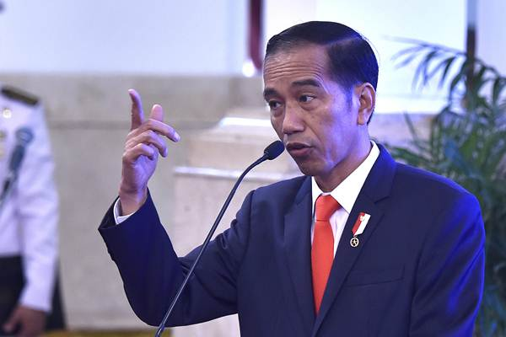

“Jokowi Sindir Kerja PNS Cuma Sibuk Ngurus SPJ: 60%-70% Pegawai Negeri Sipil (PNS) di Indonesia hanya sibuk mengurus surat pertanggungjawaban (SPJ)” (1, 2016)

“Terkait manajemen Aparatur Sipil Negara (ASN), Presiden Joko Widodo (Jokowi) mengatakan, dirinya ingin menekankan pada pemanfaatan teknologi informasi melalui penerapan e-government karena kita sudah masuk ke era teknologi informasi, sehingga kecepatan jadi sangat penting.

Jangan sampai kita jauh tertinggal dibandingkan dengan negara-negara lain dalam pelayanan publik, pelayanan administrasi kepada warga, dan sebenarnya dengan adanya teknologi informasi ini kita seharusnya bisa bekerja cepat. Presiden yang didampingi Wakil Presiden Jusuf Kalla mengaku tidak ingin ASN kita menghabiskan waktunya berhari-hari, untuk membuat SPJ (Surat Pertanggung Jawaban) yang jumlahnya berlembar-lembar, dan menghabiskan waktu berjam-jam untuk memeriksa surat menyurat atau berkas-berkas yang menumpuk, Saya kira semua itu bisa disederhanakan melalui penggunaan teknologi informasi yang baik, kata Presiden Jokowi saat memberikan pengantar pada Rapat Terbatas mengenai Reformasi Aparatur Sipil Negara, di Kantor Presiden, Jakarta, Selasa (20/6/2017).” (2, 2016)

Berdasarkan Peraturan Menteri Komunikasi dan Informatika Nomor 12 Tahun 2021 tentang Organisasi dan Tata Kerja Kementerian Komunikasi dan Informatika, Biro Perencanaan mempunyai tugas melaksanakan koordinasi dan penyusunan rencana program, anggaran dan kerja sama, serta evaluasi dan penyusunan laporan Kementerian Komunikasi dan Informatika. Dalam melaksanakan tugasnya, Biro Perencanaan menyelenggarakan fungsi:

1. penyiapan koordinasi dan penyusunan rencana dan program;
2. penyiapan koordinasi dan penyusunan anggaran;
3. penyiapan koordinasi dan penyusunan rencana dan program kerja sama lintas sektoral dan daerah;
4. penyiapan koordinasi, monitoring, evaluasi, dan penyusunan laporan Kementerian Komunikasi dan Informatika; dan
5. pelaksanaan urusan tata usaha dan rumah tangga biro.

Fungsi Biro Perencanaan untuk melaksanakan urusan tata usaha dan rumah tangga biro, termasuk adalah dalam hal melaksanakan proses administrasi pertanggungjawaban dalam pelaksanaan anggaran. Proses administrasi keuangan tersebut bersifat repetitif dan berdurasi panjang, walaupun telah dibantu dengan dilakukan secara online melalui aplikasi, namun masih diperlukan proses dengan durasi yang panjang dan diperlukan ketelitian dalam proses input data ke aplikasi keuangan. Selain itu, beberapa masalah umum yang dihadapi dalam proses administrasi keuangan apabila masih 100% memanfaatkan tenaga manusia dalam melakukan pekerjaan-pekerjaan yang bersifat repetitif dan berdurasi panjang adalah seperti *Human Error* yang menyebabkan kesalahan berulang, kesalahan dalam pengetikan yang dilakukan oleh pegawai dan kesalahan dalam proses input sehingga diperlukan pemeriksaan berulang, sehingga terjadi ketidakefisienan waktu dan biaya.

1 Artikel ini telah diterbitkan di halaman SINDOnews.com pada Selasa, 20 September 2016 - 12:01 WIB oleh Lily Rusna Fajriah dengan judul "Jokowi Sindir Kerja PNS Cuma Sibuk Ngurus SPJ". Fajriah, L.R. (2016) Jokowi Sindir Kerja PNS Cuma Sibuk Ngurus SPJ, SINDOnews Ekbis. Available at:

<https://ekbis.sindonews.com/berita/1140712/33/jokowi-sindir-kerja-pns-cuma-sibuk-ngurus-spj>

2<https://setkab.go.id/tidak-ingin-asn-habis-waktu-buat-laporan-spj-presiden-jokowi-terapkan-e-government/>

Di samping itu, terkait dengan kondisi saat ini di mana pekerjaan administrasi di pegang oleh pegawai cukup beresiko baik dari sisi *availability* dan *reliabilities*. Aspek availabilitas terkait ketersediaan data-data administrasi sangat bergantung pada orang dimana ketika orang tersebut tidak ada, terdapat resiko data tidak bisa di akses. Dan yang kedua aspek reliabilitas di mana tidak sepanjang waktu orang bisa di andalkan, ketika personal yang memegang administrasi berhalangan, maka proses administrasi akan terhambat sehingga pekerjaan tugas pokok dan fungsi menjadi terhambat. Sehingga tantangan dan kendala yang dihadapi saat ini dalam pelaksanaan proses administrasi pertanggungjawaban dalam pelaksanaan anggaran pada Biro Perencanaan khususnya dan secara umum di lingkungan Kementerian Komunikasi dan Informatika adalah sebagai berikut:

1. Risiko kesalahan manusia/*typo* saat input/mengunduh/dan lain-lain.
2. Ketergantungan pada individu penanggung jawab (PIC) untuk melaksanakan proses-proses tertentu, sehingga apabila PIC mengalami kendala, maka proses dapat mengalami penundaan.
3. Variabilitas dalam waktu pengerjaan karena ketergantungan pada PIC dan perbedaan pendekatan dalam pengerjaan suatu proses, tergantung pada individu penanggung jawab.
4. Potensi keterlambatan dalam penyelesaian Laporan Pertanggungjawaban (LPJ).

Untuk menyelesaikan beberapa permasalahan terkait pelaksanaan proses administrasi pertanggungjawaban dalam pelaksanaan anggaran. Biro Perencanaan menjadi *pilot project* atau sebagai fase pertama untuk mengimplementasi perubahan proses pekerjaan yang sebelumnya manual menjadi Otomasi atau berbasis elektronik melalui solusi Robotic Process Automation (RPA).

Ilustrasi Proses Before vs After RPA

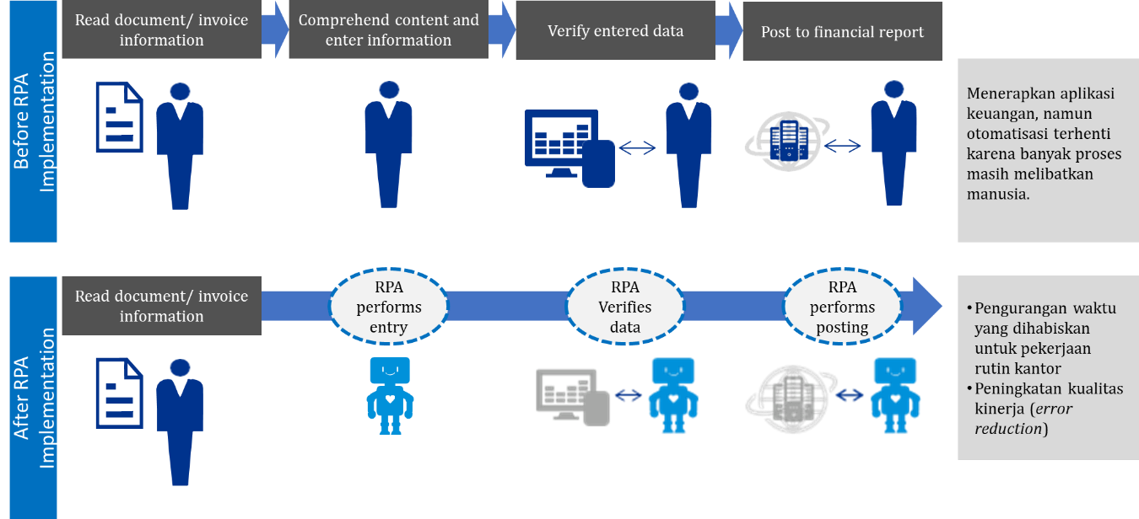

Robotic Process Automation (RPA) adalah teknologi yang digunakan untuk mengatomasi tugas-tugas berulang yang sebelumnya dilakukan oleh manusia dalam proses bisnis. RPA adalah teknologi yang memungkinkan pembuatan, implementasi, dan pengelolaan perangkat lunak (robot) yang dapat diprogram untuk meniru tindakan manusia dan berinteraksi dengan sistem digital untuk mengatomasi tugas-tugas manual dan berulang yang dasar.

Dengan mengimplementasikan solusi RPA, Biro Perencanaan dapat mengatasi sejumlah tantangan yang teridentifikasi sebelumnya dan mengoptimalkan efisiensi serta akurasi dalam proses "pertanggungjawaban keuangan." Serta membantu organisasi dalam mencapai efisiensi operasional yang lebih tinggi dan fokus pada upaya-upaya yang memberikan nilai tambah lebih besar.

Berdasarkan hal tersebut diatas, pada tahun 2023 Biro Perencanaan menyelenggarakan kegiatan *Pilot Project* Implementasi *Robotic Process Automation* (RPA) Untuk Otomasi Proses Bisnis Administrasi Pertanggungjawaban Dalam Pelaksanaan Anggaran, yang bertujuan mengembangkan pengelolaan administrasi pertanggungjawaban dalam pelaksanaan anggaran secara elektronik dengan teknologi *robotic* sehingga dapat mewujudkan proses yang efektif dan efisien.

# **MAKSUD, TUJUAN DAN MANFAAT**

1. Maksud dari kegiatan *Pilot Project* Implementasi *Robotic Process Automation* (RPA) Untuk Otomasi Proses Bisnis Administrasi Pertanggungjawaban Dalam Pelaksanaan Anggaran adalah mendapatkan penyedia jasa lainnya *Robotic Process Automation* (RPA) *Managed Support Services Provider* untuk membantu Biro Perencanaan dalam mengembangkan pengelolaan administrasi pertanggungjawaban dalam pelaksanaan anggaran secara elektronik untuk menghasilkan proses yang efektif dan efisien serta dengan ketepatan waktu dan akurasi tinggi.
2. Tujuan dari kegiatan *Pilot Project* Implementasi *Robotic Process Automation* (RPA) Untuk Otomasi Proses Bisnis Administrasi Pertanggungjawaban Dalam Pelaksanaan Anggaran adalah:
3. Peningkatan Efisiensi Waktu dan Produktivitas: RPA menghadirkan kemampuan Otomasi pada Proses Bisnis Administrasi Pertanggungjawaban Dalam Pelaksanaan Anggaran, sehingga efisiensi waktu pelaksanaan pekerjaan dan produktivitas SDM dapat ditingkatkan.
4. Dapat diandalkan dan Eliminasi Kesalahan Manusia Akibat Kelalaian: RPA juga memiliki fitur yang dapat beroperasi 100% sepanjang waktu 24/7, RPA dapat melakukan suatu proses pekerjaan setiap saat, RPA melakukan suatu proses berdasarkan program/perintah (tidak ada kesalahan manusia) dan tidak akan pernah salah mengetik, salah perhitungan, sehingga Proses Bisnis Administrasi Pertanggungjawaban Dalam Pelaksanaan Anggaran dapat dilakukan dengan akurat dan konsisten setiap saat, menghilangkan risiko kesalahan manusia (*human error*).
5. Peningkatan Aspek Keamanan: RPA mengurangi interaksi manusia dengan data dan informasi sensitif, secara efektif mengurangi risiko kebocoran atau penyalahgunaan data yang mungkin terjadi.
6. Peningkatan Kepatuhan: RPA beroperasi sesuai aturan dan pedoman yang telah ditetapkan, memberikan akurasi dan konsistensi tinggi dalam menjalankan tugas sesuai peraturan.
7. Simplifikasi Proses: RPA mengotomasi alur kerja dan menghubungkan berbagai proses terkait pekerjaan, menghasilkan penyelesaian yang lebih cepat dan akurat dibandingkan dengan intervensi manusia.
8. Terwujudnya kelengkapan data arsip pertangungjawaban pelaksanaan anggaran tepat waktu dan tepat kualitas.
9. Manfaat Otomasi melalui solusi *Robotic Process Automation* (RPA), adalah sebagai berikut:
10. Peningkatan Akurasi Melalui RPA: Implementasi RPA memiliki tingkat akurasi yang tinggi, menghilangkan risiko kesalahan manusia atau typo saat melakukan input, upload, dan sebagainya.
11. Ketersediaan 24/7: Ketergantungan terhadap Individu Penanggung Jawab (PIC) untuk menjalankan proses-proses dapat diatasi dengan ketersediaan RPA selama 24/7, memastikan proses dapat berjalan tanpa hambatan waktu.
12. Konsistensi dan Standardisasi: Pengerjaan suatu proses oleh RPA akan selalu sama dan terstandarisasi karena telah diatur dengan aturan yang telah ditentukan sebelumnya. Hal ini mengurangi perbedaan pendekatan akibat individu yang berbeda.
13. Pemenuhan Waktu Penyelesaian: Dengan adopsi RPA, risiko keterlambatan dalam penyelesaian proses PERWAB dapat dihilangkan. RPA akan menjalankan proses sesuai jadwal yang telah ditetapkan, memastikan waktu penyelesaian yang tepat.

Tujuan dan Manfaat Implementasi RPA pada Kegiatan *Pilot Project* Implementasi *Robotic Process Automation* (RPA) Untuk Otomasi Proses Bisnis Administrasi Pertanggungjawaban Dalam Pelaksanaan Anggaran

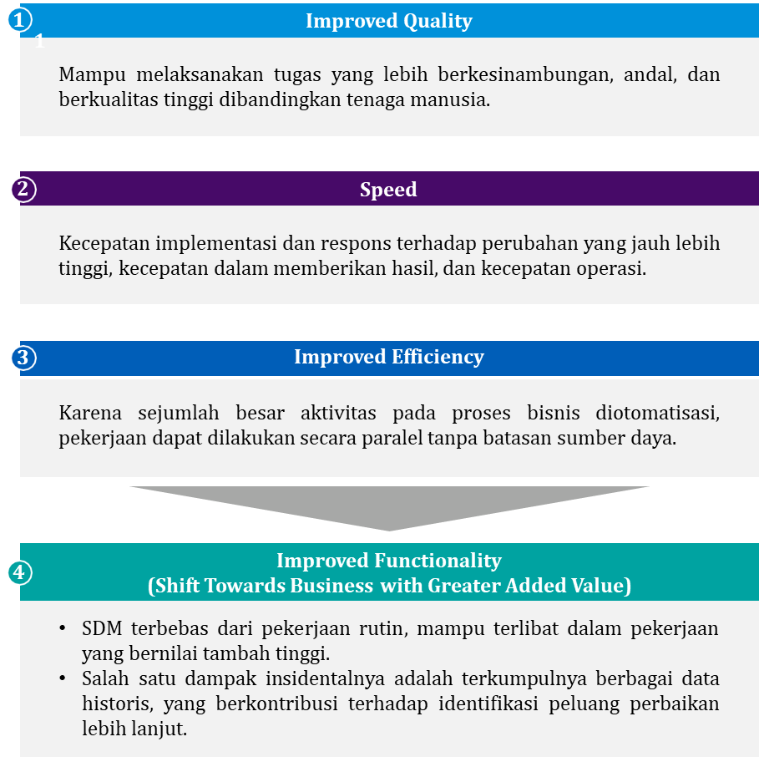

# **TARGET/SASARAN**

Sasaran yang ingin dicapai dengan diadakannya kegiatan *Pilot Project* Implementasi *Robotic Process Automation* (RPA) Untuk Otomasi Proses Bisnis Administrasi Pertanggungjawaban Dalam Pelaksanaan Anggaran di lingkungan Biro Perencanaan khususnya pada Tim Monitoring dan Evaluasi Kinerja adalah tersedianya jasa lainnya untuk meng-Otomasi proses bisnis administrasi pertanggungjawaban keuangan dalam pelaksanaan anggaran melalui pekerjaan *Robotic Process Automation* (RPA) *Managed Support Services Provider*.

# **PENERIMA MANFAAT**

Penerima manfaat kegiatan *Pilot Project* Implementasi *Robotic Process Automation* (RPA) Untuk Otomasi Proses Bisnis Administrasi Pertanggungjawaban Dalam Pelaksanaan Anggaran di lingkungan Biro Perencanaan khususnya pada Tim Monitoring dan Evaluasi Kinerja adalah PIC administrasi Tim Monitoring dan Evaluasi Kinerja dan PKK serta BPP Biro Perencanaan.

# **SUMBER DANA DAN PERKIRAAN BIAYA**

1. Sumber Dana: Pekerjaan ini dibebankan pada DIPA Sekretariat Jenderal TA 2023 Nomor: SP-DIPA-059.01.664241/2023 tanggal 12 Juni 2023.
2. Perkiraan Biaya: Total perkiraan biaya yang diperlukan Rp. 1.500.000.000,- (*Satu Milyar Lima Ratus Juta Rupiah*) termasuk PPN 11%

# **LOKASI PEKERJAAN**

Lokasi pelaksanaan pekerjaan adalah Biro Perencanaan Kementerian Komunikasi dan Informatika, Jln. Medan Merdeka Barat No. 9, Jakarta Pusat

# **RUANG LINGKUP PEKERJAAN/METODE PELAKSANAAN KEGIATAN**

Kegiatan *Pilot Project* Implementasi *Robotic Process Automation* (RPA) Untuk Otomasi Proses Bisnis Administrasi Pertanggungjawaban Dalam Pelaksanaan Anggaran dilaksanakan melalui tahapan sebagai berikut:

1. Kegiatan *Pilot Project* Implementasi *Robotic Process Automation* (RPA) Untuk Otomasi Proses Bisnis Administrasi Pertanggungjawaban Dalam Pelaksanaan Anggaran dilaksanakan pada proses bisnis sesuai flowchart pada lampiran:
2. Perjalanan Dinas Paket Meeting
3. Perjalanan Dinas Biasa
4. Perjalanan Dinas Menghadiri:
5. *Focus Group Discussion* (FGD) Pelaksanaan *Pilot Project* Implementasi *Robotic Process Automation* (RPA) Untuk Otomasi Proses Bisnis Administrasi Pertanggungjawaban Dalam Pelaksanaan Anggaran
6. Melakukan assessment, diskusi, dan wawancara dengan Biro Perencanaan dalam rangka koordinasi strategi pembangunan dan implementasi RPA.
7. Melakukan assessment, diskusi, dan wawancara dengan Biro Keuangan selaku pemilik tugas dan fungsi pelaksanaan anggaran di lingkungan Kementerian Komunikasi dan Informatika
8. Melakukan assessment, diskusi, dan wawancara dengan Inspektorat 4 yang memiliki tugas dan fungsi pengawasan dalam pelaksanaan anggaran di lingkungan Kementerian Komunikasi dan Informatika
9. Biaya yang timbul dalam pelaksanaan FGD ditanggung keseluruhan oleh Biro Perencanaan meliputi pengadaan seminar kit, biaya fullday atau fullboard *meeting*, biaya transportasi, akomodasi, dan uang saku peserta.
10. *Pilot Project* Implementasi *Robotic Process Automation* (RPA) Untuk Otomasi Proses Bisnis Administrasi Pertanggungjawaban Dalam Pelaksanaan Anggaran di lingkungan Biro Perencanaan khususnya pada Tim Monitoring dan Evaluasi Kinerja
11. Menyediakan lisensi *Robotic Process Automation* (RPA) yang terdiri:
12. RPA *development tools (RPA Designer):* aplikasi pengembangan RPA
13. *Intelligent Document Processing (IDP): software* pemrosesan dokumen otomatis
14. RPA: *software/bot* otomasi
15. Melakukan instalasi Robot, Designer RPA dan IDP RPA.
16. Melakukan pengembangan/konfigurasi Designer RPA dan IDP RPA sesuai dengan proses bisnis.
17. Melakukan *System Integration Testing (SIT).*
18. Melakukan *testing/*pengujian sistem RPA (Robot, Designer RPA dan IDP RPA).
19. Melakukan *User Acceptance Test* *(UAT)* untuk sistem RPA.
20. Implementasi *(deployment)* dan *Go-Live* sistem RPA.
21. Melakukan pelatihan untuk pengguna yang akan berinteraksi dengan robot RPA setelah proses *Go-Live.*
22. Dukungan dan Peningkatan/Pengembangan Sistem *Robotic Process Automation* (RPA)
23. Penanganan perubahan dalam proses bisnis: Jika terdapat perubahan dalam proses bisnis yang diotomatiskan (sesuai flowchart pada lampiran), sistem RPA harus disesuaikan atau dikonfigurasi ulang untuk mencerminkan perubahan tersebut. Hal ini termasuk pembaruan alur kerja, integrasi dengan sistem baru, atau penyesuaian lainnya yang diperlukan untuk memastikan sistem RPA beroperasi sesuai proses bisnis. Memastikan bahwa sistem RPA dapat dilakukan perubahan konfigurasi akibat aktivitas yang berubah pada proses bisnis sesuai flowchart pada lampiran (perlu adanya request dari Biro Perencanaan)
24. Identifikasi potensi optimasi (*process discovery*, pemeriksaan kesesuaian berkelanjutan).
25. Melakukan analisa dan evaluasi terhadap perubahan aktivitas pada proses bisnis yang di otomasi untuk memastikan sistem RPA beroperasi sesuai proses bisnis.
26. Melakukan modifikasi proses otomasi untuk menyesuaikan perubahan atau kebutuhan baru (berdasarkan kesepakatan dari proses analisa dan evaluasi yang telah dilakukan) pada perbaikan proses bisnis administrasi pertanggungjawaban dalam pelaksanaan anggaran.
27. Memeriksa implementasi proses baru berdasarkan analisis data proses (proses perbaikan berkelanjutan).
28. Menganalisis masalah yang terjadi, mengidentifikasi penyebabnya, dan mengambil tindakan yang diperlukan untuk perbaikan atau tindakan yang diperlukan jika terjadi masalah atau kesalahan untuk meningkatkan kinerja dan keandalan operasi RPA. Memberikan dukungan untuk *troubleshooting*/pemecahan masalah.
29. Menyediakan *patches*, *updates* dan *version upgrade* selama periode kontrak.
30. Melakukan pemantauan kinerja *(Performance Monitoring)* yang berkelanjutan untuk memastikan bahwa RPA berjalan sesuai yang diharapkan, pemantauan dilakukan terhadap namun tidak terbatas pada pemantauan aktivitas robot (waktu respons/eksekusi, akurasi/*bots success/failed*, *overview proses*).
31. Memberikan dukungan dan pemeliharaan
32. Melakukan pemeliharaan sistem sesuai dengan ruang lingkup pekerjaan agar dapat dipastikan sistem RPA berjalan/beroperasi dengan baik dan bebas dari *bugs/error*.
33. Keluaran
34. Laporan hasil FGD
35. Laporan Hasil pelaksanaan kegiatan *Pilot Project* Implementasi *Robotic Process Automation* (RPA) Untuk Otomasi Proses Bisnis Administrasi Pertanggungjawaban Dalam Pelaksanaan Anggaran yang mencakup antara lain namun tidak terbatas pada:
36. Laporan *Design Architecture* RPA yang sudah di implementasikan dan *Go-Live.*
37. Laporan dokumentasi proses manual dan proses otomasi. Dokumentasi juga harus mencakup diagram alur proses bisnis yang dilakukan sistem RPA.
38. Laporan Dukungan dan Peningkatan/Pengembangan Sistem *Robotic Process Automation* (RPA)
39. Berita Acara Serah Terima Hasil Pekerjaan
40. Seluruh laporan dan hasil pekerjaan diserahkan dalam format *softcopy* dan *hardcopy*

# ***Key Perfomarnce Indicator (KPI)***

| **No.** | **Item Pekerjaan** | **KPI** |
| --- | --- | --- |
| 1. | Lisensi *Robotic Process Automation* (RPA) | Sertifikat Lisensi |
| 2. | Instalasi Robot, Designer RPA dan IDP RPA | Dokumentasi Instalasi dan Konfigurasi |
| 3. | Konfigurasi Designer RPA dan IDP RPA | Dokumentasi Instalasi dan Konfigurasi |
| 4. | *System Integration Testing (SIT).* | Laporan SIT |
| 5. | *testing/*pengujian sistem RPA (Robot, Designer RPA dan IDP RPA) | Laporan pengujian |
| 6. | *User Acceptance Test* *(UAT)* | Laporan UAT |

# **PERSYARATAN KUALIFIKASI PENYEDIA**

Kualifikasi dan syarat penyedia untuk kegiatan *Pilot Project* Implementasi *Robotic Process* Automation (RPA) Untuk Otomasi Proses Bisnis Administrasi Pertanggungjawaban Dalam Pelaksanaan Anggaran yaitu:

1. Memiliki izin usaha jasa Teknologi dan Sistem Informasi/ Teknologi Informasi/ Pemasok Perangkat Lunak/ Pengembang Aplikasi Komputer/ telematika/ komputer/ teknologi informasi/ alih media/ digitalisasi.
2. Penyedia jasa lainnya dan/atau principal memilik pengalaman implementasi dalam 3 (tiga) tahun terakhir dibuktikan dengan melampirkan pengalaman kerja (referensi pekerjaan) berupa fotokopi purchasing order/surat perjanjian atau referensi pengalaman lainnya yang dapat membuktikan kebenaran.
3. Penyedia jasa lainnya dan/atau principal memiliki engineer/tenaga ahli yang berpengalaman dibidangnya untuk mendukung implementasi RPA, dibuktikan dengan melampirkan CV beserta pengalaman kerja
4. Penyedia jasa lainnya harus memiliki surat dukungan dari principal.
5. Penyedia jasa lainnya menandatangani *Non Disclosure Agreement* (NDA): menyampaikan kepada Biro Perencanaan Unilateral NDA oleh penyedia jasa lainnya sebagai pihak penerima informasi yang memiliki kewajiban untuk menjaga kerahasiaan informasi yang diberikan oleh Biro Perencanaan.
6. Penyedia jasa lainnya dan/atau principal memiliki dukungan karyawan lokal yang berada di Indonesia dan mampu hadir apabila dibutuhkan sesuai permintaan Biro Perencanaan.
7. Penyedia jasa lainnya menyatakan kesanggupan menyediakan peralatan yang dibutuhkan untuk proses kegiatan sesuai dengan spesifikasi yang dipersyaratkan oleh pengguna jasa
8. Menyediakan struktur organisasi dan profil anggota tim proyek utama (misalnya Manajer proyek, Pemimpin proyek, Pimpinan tim, Administrator sistem, Administrator basis data, Penjaminan mutu, dll.), termasuk komposisi tim pendukung, misalnya pada lokasi pekerjaan dan di luar negeri.
9. Penyedia Jasa Lainnya memberikan surat konfirmasi layanan purna jual terkait ruang lingkup dukungan dan pemeliharaan yang diberikan.
10. Penyedia Jasa Lainnya menandatangani Perjanjian Tingkat Layanan/*Service Level Agreement* (SLA).

# **SPESIFIKASI TEKNIS**

1. Perangkat lunak yang dibutuhkan dalam pelaksanaan kegiatan disediakan penyedia jasa lainnya (dibuktikan dengan kepemilikan/bukti pembelian/bukti berlangganan lisensi) beserta sertifikasi untuk mendukung: kualitas produk dan layanan, keamanan produk, keamanan kerja, interoperabilitas dan kompatibilitas.

|  |
| --- |
| **Perangkat Lunak** |
| Robot RPA |
| Aplikasi Pengembangan RPA |
| Intelligent Document Processing |

|  |
| --- |
| **Sertifikasi Pendukung** |
| Robot RPA ISO 27001 Information Security Management System Certification |
| ISO 9001 Quality Management System Certification |
| ISO 20000 Information Technology Service Management System Certification |
| CMMI3 CMMI Certification Level 3 |
| SOC 1 Tipe 2 and SOC 2 Tipe 2- ISO-27001:20 |

1. Fitur yang diperlukan pada perangkat lunak

| **No.** | **Perangkat Lunak** | **Fitur** |
| --- | --- | --- |
| 1. | Aplikasi Robot RPA | 1. Sistem Aplikasi yang diterapkan bersifat fleksibel dapat diimplementasikan secara *on premise* (ditempat) baik secara tersentralisasi maupun desentralisasi. 2. Platform Otomasi terintegrasi yang mencakup:  * Attended RPA * Unattended RPA  1. Perekam proses universal, menggunakan sistem perekam tunggal untuk capture dan Otomasi keseluruhan bisnis proses yang menjadi *pilot project*. 2. Termasuk instalasi 3. Termasuk support selama 1 tahun |
| 2. | Aplikasi Pengembangan RPA | 1. Desain Alur Kerja, fitur inti dari RPA memungkinkan pengguna untuk merancang alur kerja yang mengatomasi tugas-tugas tertentu dengan menggabungkan berbagai tindakan atau aktivitas dalam satu alur kerja visual. 2. Rekaman dan Reproduksi, fitur untuk memungkinkan pengguna untuk merekam tindakan yang dilakukan pada komputer dan kemudian memainkannya kembali secara otomatis sebagai bagian dari alur kerja. 3. Integrasi Data, fitur yang memapukan integrasi data dari berbagai sumber yang digunakan dalam alur kerja atomasi 4. Computer *Vision* (CV), fitur untuk pengenalan dan klasifikasi objek, deteksi gerakan dan navigasi. 5. Termasuk instalasi 6. Termasuk support selama 1 tahun |
| 3. | Intelligent Document Processing | 1. Berbasis Artificial Intelligence atau Cognitive 2. Sistem bersifat fleksibel, dapat diimplementasikan secara cloud maupu *non premise* (di tempat). Untuk implementasi on cloud dapat dilakukan di private environment public, ataupun hybrid cloud. 3. Memiliki teknologi klasifikasi tipe dokumen otomatis (context-based separation) 4. Proses ekstraksi didukung fitur pengenalan full text-based untuk tulisan teks dan non text. 5. Termasuk instalasi 6. Termasuk support selama 1 tahun |

# **TAHAPAN PEKERJAAN DAN WAKTU PELAKSANAAN PEKERJAAN**

Kegiatan *Pilot Project* Implementasi *Robotic Process* Automation (RPA) Untuk Otomasi Proses Bisnis Administrasi Pertanggungjawaban Dalam Pelaksanaan Anggaran direncanakan untuk dilaksanakan dalam jangka waktu 1 (satu) bulan dengan tahapan dan jadwal kegiatan sebagai berikut:

1. Jangka waktu *delivery* komponen RPA adalah maximum 3 (Tiga) hari kalender terhitung mulai terbitnya Surat Perintah Mulai Kerja (SPMK).
2. Jangka waktu pelaksanaan pekerjaan konfigurasi adalah maximum 60 (Enam Puluh) hari kalender.
3. Jangka waktu Dukungan dan Peningkatan/Pengembangan Sistem *Robotic Process Automation* (RPA) adalah selama 1 (satu) Tahun terhitung mulai diterimanya Berita Acara Serah Terima (BAST) dan hasil test instalasi maupun test proses RPA.

TIMELINE TABLE



# **HARGA PERKIRAAN SENDIRI (HPS)**

Jasa Lainnya *Robotic Process Automation* (RPA) *Managed Support Services Provider*

*Pilot Project* Implementasi *Robotic Process Automation* (RPA) Untuk Otomasi Proses Bisnis Administrasi Pertanggungjawaban Dalam Pelaksanaan Anggaran

|  |  |  |  |  |  |
| --- | --- | --- | --- | --- | --- |
| **No.** | **Item** | **Satuan** | **Volume** | **Harga Satuan** | **Jumlah** |
| 1. | Robot RPA  *(termasuk instalasi dan support 1 tahun)* | Lisensi | 2 | 199.000.000 | 398.000.000 |
| 2. | Aplikasi Pengembangan RPA/ RPA *Designer*  *(termasuk instalasi dan support 1 tahun)* | Lisensi | 1 | 418.000.000 | 418.000.000 |
| 3. | *Intelligent Document Processing*  *(termasuk instalasi dan support 1 tahun)* | Lisensi | 1 | 533.000.000 | 533.000.000 |
|  | Sub Total Harga Pekerjaan | | | | 1.349.000.000 |
|  | PPN 11% | | | | 148.390.000 |
|  | **Jumlah Total Harga Pekerjaan** | | | | **1.497.390.000** |
|  | **Terbilang:**  **SATU MILYAR EMPAT RATUS SEMBILAN PULUH TUJUH JUTA TIGA RATUS SEMBILAN PULUH RIBU RUPIAH** | | | | |

|  |
| --- |
| Jakarta, 29 Agustus 2023 |
| Pejabat Pembuat Komitmen Biro Perencanaan |
|  |
| Ricky Rinaldo Setiawan |
| NIP. 198403212015041001 |

# **LAMPIRAN**

## Process Flow Diagram Overview:

* High-level description of the process post-automation
* Process flow diagram for the proposed automation

**Proses Perjalanan Dinas Paket Meeting:** 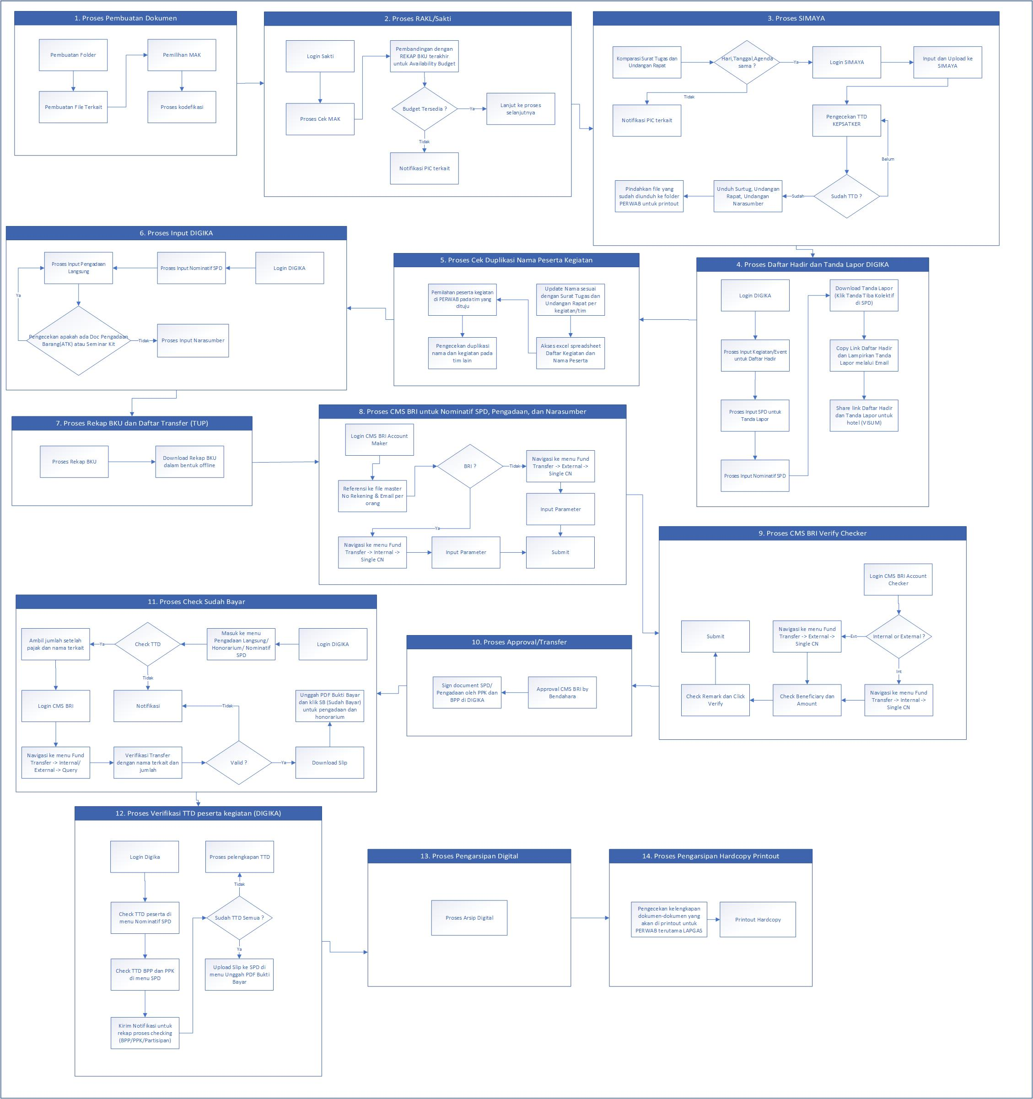

**Proses Perjalanan Dinas Biasa atau Menghadiri:**

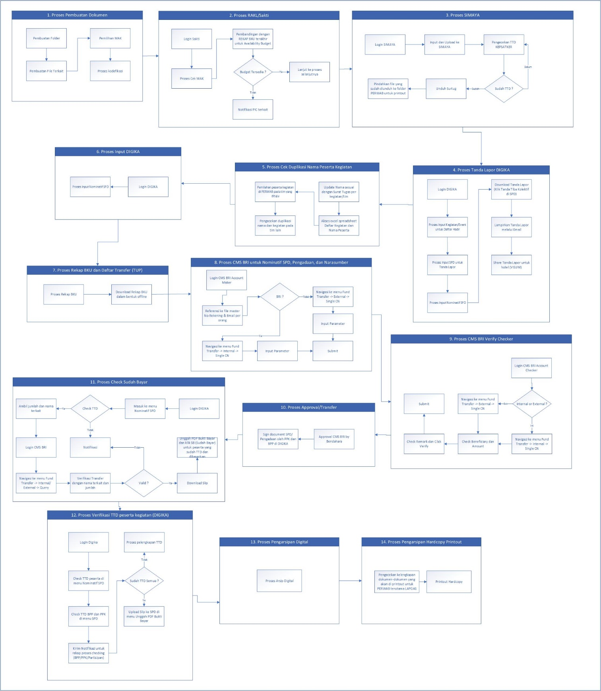

**PERJANJIAN TINGKAT LAYANAN/*SERVICE LEVEL AGREEMENT* (SLA) UNTUK DUKUNGAN DAN PEMELIHARAAN IMPLEMENTASI RPA PADA KEGIATAN *PILOT PROJECT* IMPLEMENTASI *ROBOTIC PROCESS AUTOMATION* (RPA) UNTUK OTOMASI PROSES BISNIS ADMINISTRASI PERTANGGUNGJAWABAN**

ANTARA:

**Biro Perencanaan Kementerian Komunikasi dan Informatika**

Alamat: [Alamat Kominfo]

(selanjutnya disebut sebagai "Biro Perencanaan")

DAN

**[Nama Penyedia Jasa]**

Alamat: [Alamat Penyedia Jasa]

(selanjutnya disebut sebagai "Penyedia Jasa Lainnya")

**KEDUANYA** disebut sebagai "**Para Pihak**".

**PENDAHULUAN:**

1. Kominfo telah mengimplementasikan teknologi Robotic Process Automation (RPA) dalam berbagai aspek operasionalnya.
2. Penyedia Jasa memiliki keahlian dan kapabilitas yang diperlukan dalam memberikan dukungan teknis dan pemeliharaan yang diperlukan untuk menjaga operasi RPA Kominfo yang optimal.

**KESEPAKATAN:**

1. Lingkup Layanan
2. Penyedia Jasa Lainnya akan menyediakan dukungan teknis yang diperlukan untuk menjaga dan meningkatkan operasi sistem RPA Biro Perencanaan.
3. Layanan dukungan dan pemeliharaan mencakup namun tidak terbatas pada:
4. Pemantauan kinerja RPA, pemeliharaan perangkat lunak, perbaikan darurat, dan pemecahan masalah teknis yang terkait dengan RPA (sesuai dokumen KAK dan Kontrak).
5. Dukungan instalasi, lisensi, dan konfigurasi perangkat lunak
6. Membantu memecahkan masalah kegagalan, kesalahan, masalah kinerja, crash.
7. Debugging komponen aplikasi. Kustomisasi solusi, template, atau alat termasuk fungsionalitas perangkat lunak.
8. Desain alur kerja, pemrosesan data, desain data, atau pelatihan perangkat lunak.
9. Konsultasi tentang arsitektur sistem atau database, administrasi, konfigurasi, tuning kinerja, atau keamanan.
10. Melakukan pencadangan dan pemulihan *(backup and recovery)* sebagai salah satu bagian dari layanan *software maintenance*.
11. Melakukan Identifikasi dan penelusuran, mencari bagian mana dari sistem RPA yang memerlukan perbaikan atau pemeliharaan *(troubleshooting)*.
12. Menganalisis perbaikan yang diperlukan untuk mengurangi munculnya dampak yang dapat merusak sistem RPA.
13. Merancang perbaikan yang dibutuhkan sistem RPA sesuai dengan kebutuhan.
14. Menguji apakah perbaikan yang dirancang bisa mengatasi kerusakan yang muncul dalam sistem RPA
15. Pengujian pihak ketiga, *User Acceptance Test* atau UAT, dimana pengujiannya dilakukan langsung oleh pengguna sistem RPA untuk memverifikasi apakah perbaikan yang diimplementasikan sudah berfungsi sebagaimana mestinya
16. Penyedia Jasa Lainnya akan menjamin ketersediaan tim dukungan yang memadai untuk merespons masalah atau insiden yang mungkin muncul dalam operasi sistem RPA.
17. Penyedia Jasa Lainnya melakukan pemberian dukungan dna pemeliharaan melalui namun tidak terbatas antara lain *remote support, chat, phone or email* dan melalui kunjungan *onsite visit* tenaga teknis.
18. Waktu Respons

Penyedia Jasa Lainnya akan memberikan waktu respons yang wajar terhadap permintaan dukungan atau masalah yang dilaporkan oleh Kominfo (sesuai dokumen KAK, Kontrak, dan Perjanjian Tingkat Layanan Sistem RPA).

| Tingkat Keluhan | Deskripsi | Waktu |
| --- | --- | --- |
| Critical Impact | * Menyebabkan dampak parah pada operasi sistem RPA (mis., sistem RPA dinonaktifkan) * Tidak ada solusi yang tersedia | Waktu Respon Enam (6) Jam kerja |
| High Impact | * Menyebabkan dampak tidak kritis terhadap operasi sistem RPA (mis., penurunan kualitas atau penanganan data) * Tidak tersedia solusi yang stabil | Waktu Respon Delapan (8) Jam kerja |
| Medium Impact | * Menyebabkan dampak kecil pada operasi sistem RPA | Waktu Respon Dua (2) Hari kerja |
| Small Impact | * Sedikit atau tidak berdampak sama sekali terhadap operasi sistem RPA | Waktu Respon Tiga (3) Hari kerja |

1. Pemeliharaan Rutin

Penyedia Jasa Lainnya akan menjadwalkan dan melaksanakan pemeliharaan rutin pada sistem RPA sesuai dengan kebutuhan, dengan meminimalkan dampak pada operasi sistem RPA (sesuai dokumen KAK, Kontrak, dan Perjanjian Tingkat Layanan Sistem RPA).

1. Saluran Dukungan Teknis

Penyedia Jasa Lainnya menyediakan saluran komunikasi untuk dukungan teknis yang terdiri:

1. Telepon: [nomor]
2. Chat: [link chat/aplikasi chat]
3. E-mail: [address]
4. Remote
5. Asumsi Umum
6. Layanan dukungan dilakukan oleh *technical* *support* pada layanan jam kerja standar 8.30- 17.30 hari Senin sampai dengan Jum’at.
7. Dukungan dilakukan oleh tim *technical support* Penyedia Jasa Lainnya.
8. Seluruh permintaan atau dukungan terhadap layanan akan menggunakan sistem ticketing untuk memastikan layanan berjalan sesuai dengan tata kelola layanan baik oleh Penyedia Jasa Lainnya dan Principal.
9. Pelaporan dan Pemantauan

Penyedia Jasa Lainnya akan menyediakan laporan berkala tentang kinerja sistem RPA, pemeliharaan yang dilakukan, dan insiden yang diatasi (sesuai dokumen KAK, Kontrak, dan Perjanjian Tingkat Layanan Sistem RPA).

1. Perubahan dan Peningkatan

Perubahan atau peningkatan pada sistem RPA harus didiskusikan dan disepakati bersama oleh Para Pihak sebelum implementasi.

1. Kepemilikan Data

Data yang dihasilkan oleh sistem RPA tetap menjadi milik Biro Perencanaan. Penyedia Jasa Lainnya tidak memiliki hak atas data tersebut.

1. Periode Perjanjian

Perjanjian ini berlaku selama 12 bulan setelah sistem RPA *Go-Live*.

1. Kepatuhan Terhadap Peraturan

Para Pihak akan mematuhi semua peraturan dan regulasi yang berlaku terkait dengan implementasi dan operasi sistem RPA.

1. Biaya

Seluruh biaya yang timbul akibat pelaksanaan perjanjian ini dibebankan kepada pihak Penyedia Jasa Lainnya.

PENUTUPAN:

Perjanjian ini dianggap sah dan berlaku sejak tanggal ______________.

Dalam perjanjian ini, **Para Pihak** telah menyetujui ketentuan-ketentuan dan kondisi-kondisi layanan yang dijelaskan di atas.

|  |  |
| --- | --- |
| Biro Perencanaan  Sekretariat Jenderal  Kementeria Komunikasi dan Informatika,  [Nama dan Tanda Tangan] | [Nama Penyedia Jasa],  [Nama dan Tanda Tangan] |